**消化器疾患**

７．大腸の疾患

１）炎症性腸疾患

　①虫垂炎

　　　虫垂の急性化膿性炎症

　　　発熱，右下腹部痛，悪心，嘔吐

　　　マクバーネイ点に圧痛

　　　白血球増多

　　　抗生剤投与もしくは外科手術

　②クローン病

　回腸末端部に好発する原因不明の非特異性肉芽腫性炎症．非連続性に病変．

　全層性の病変

　20才代にピークを持つ若年者

右下腹部痛，下痢，発熱，低蛋白血症

　栄養療法，サラゾピリン，免疫抑制剤

　腸閉塞，穿孔等は外科手術

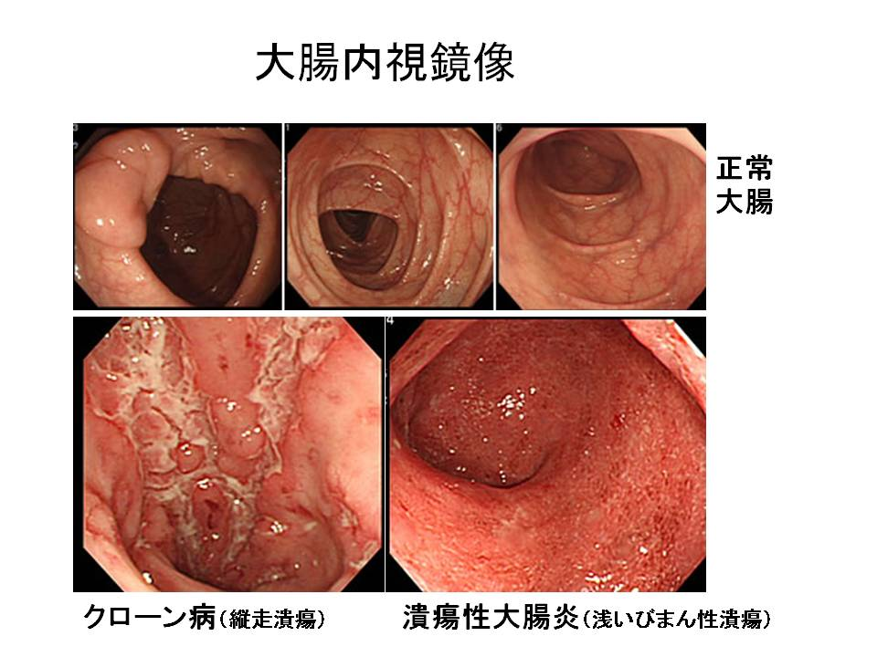

潰瘍性大腸炎とクローン病の病変部位の違い

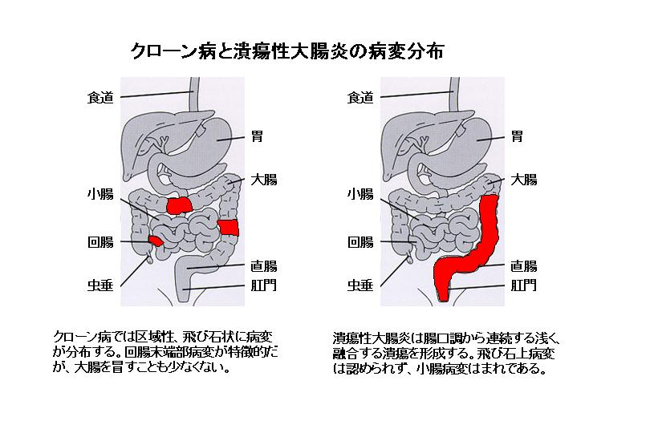

潰瘍性大腸炎とクローン病の病変の違い

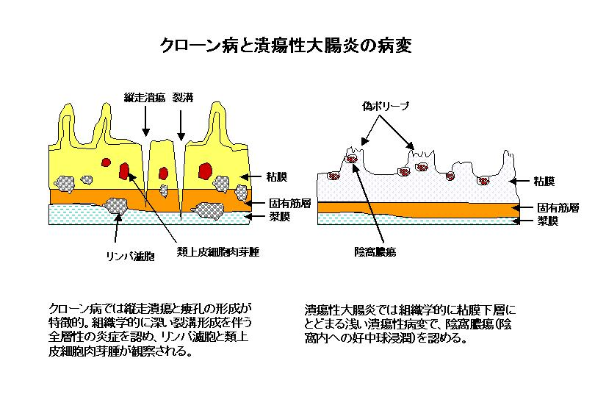

③潰瘍性大腸炎

　　　直腸から始まる大腸の非特異性炎症

　　　若年成人

　　　直腸から始まる連続性病変，粘膜のみ

　　　ハウストラの消失，偽ポリポーシス

　　　治療にはサラゾピリン，ペンタサが第1選択

　　　重傷例ではステロイド，白血球除去療法

　　　大出血，中毒性巨大結腸症，穿孔などは外科的治療の絶対的適応

２）食中毒

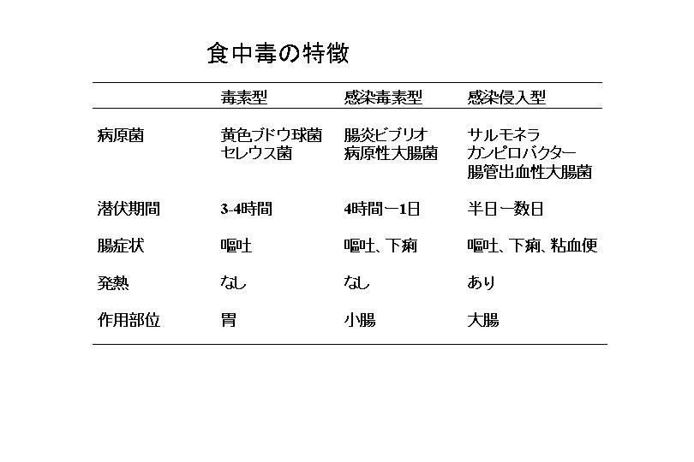

　　毒素型の場合、煮沸消毒してもダメ（黄食ブドウ球菌。セレウス菌、ボツリヌス菌）

３）ウイルス性腸炎

　ノロウイルス

　　ロタウイルス

　４）便秘

　①便意を感じる仕組み

　　胃に食べ物が入ると、その刺激で大腸のぜん動運動が起こり（胃・結腸反射）、便が直腸にやって

　　くる。すると、その情報が「仙髄の排便中枢」という神経に伝わって、直腸で便を送り出す働きが

　　強くなり（排便反射）、同時に脳から“便を出せ！”と、ゴーサインが出る。

　②便秘の種類

　・弛緩性便秘

　　食事量・食物繊維の摂取不足、運動不足、加齢、

　　経産婦、臥床者に良く見られる腹筋力の低下などが原因となる。

　・痙攣性便秘

　　精神的ストレスや過敏性大腸炎症候群（[過敏性腸症候群](https://ja.wikipedia.org/wiki/%E9%81%8E%E6%95%8F%E6%80%A7%E8%85%B8%E7%97%87%E5%80%99%E7%BE%A4)）に代表さ

　　れる便秘で[自律神経](https://ja.wikipedia.org/wiki/%E8%87%AA%E5%BE%8B%E7%A5%9E%E7%B5%8C)失調により横行結腸より肛門側の結腸が過度に

　　痙攣性の収縮をするために、腸管内膜が挟まり大腸内容物の輸送に時間がかかる。便は硬く少量で、

　　時に兎糞状となる。

　・直腸性便秘

　　多忙、[プライバシー](https://ja.wikipedia.org/wiki/%E3%83%97%E3%83%A9%E3%82%A4%E3%83%90%E3%82%B7%E3%83%BC)の欠如、不規則な生活などにより便意が繰り返し抑制されたり、[瀉下薬](https://ja.wikipedia.org/wiki/%E7%80%89%E4%B8%8B%E8%96%AC)や浣腸

　　の乱用によって起こる。これは直腸内圧に対する感受性が低下して直腸反射が減弱し、直腸内に便

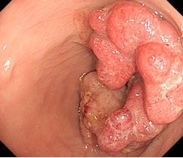　　がたまっても便意を生じなくなるためである。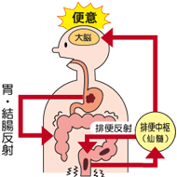

　５）大腸癌

　　日本では男女ともに罹患率2位のがん。

　　死亡数では男性3位、女性1位、計では2位。

　　早期癌：粘膜内及び粘膜下層まで

（転移の有無は問わない）

　　進行癌：粘膜下層以下への浸潤あり

　　（リンパ節転移は問わない）

　　60歳代にピークがあり，40−70歳に多い．

　　S状結腸癌，直腸癌が約30％ずつ．

　　手術療法

　　　下部直腸：腹会陰式直腸切断術（人工肛門）

　　診断の流れ

　　　症状

　　　　下腹部痛，腹部腫瘤，腹部膨満、便秘，血便

　　　スクリーニング：便潜血

　　　　　　　　　　　腫瘍マーカー

　　　　　　　　　　　直腸指診

　　　　　　　　　　　大腸内視鏡と注腸X線検査

直腸癌の腹会陰式直腸切断術（人工肛門）

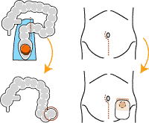

下部直腸癌で肛門を温存できない時、

昔は50%ほどを占めたが、最近20-30%

直腸低位前方切断術（肛門温存）

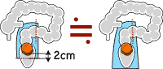

肛門温存が不可能な場合

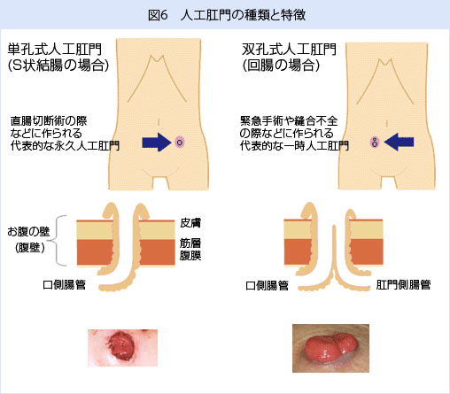

人工肛門は、本来の肛門のように括約筋によって“しめる”“ゆるめる”をコントロールすることができない。そのため、便やガスがいつ出るかわからない。便の受け皿として専用の袋（パウチ）を人工肛門の先端に常に着けて、排便を管理する必要がある。

人工肛門の位置を決める際の原則

１）本人が見ることができる位置

２）皮膚のしわ、窪み、上前腸骨棘の付近をさける

３）腹直筋を貫く場所

４）臍より低い場所

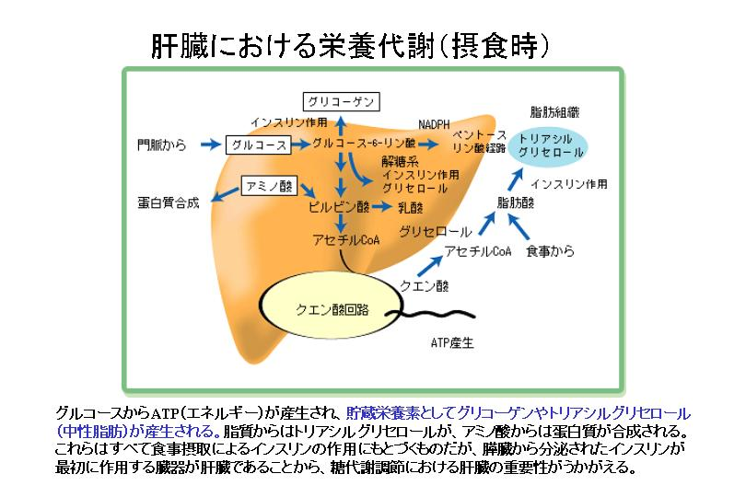**肝臓**

１）肝機能

①合成・貯蔵

グルコース⇨グリコーゲン

アミノ酸⇨アルブミン，凝固因子

脂肪酸，グリセロール⇨中性脂肪

ビタミン（A,Dなど）

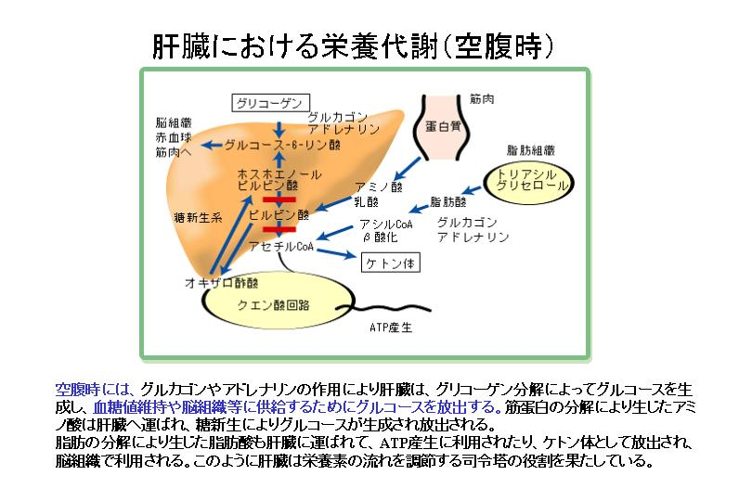②解毒

　・グルクロンサン抱合によって水溶性となる

　・アルコール代謝

　・アンモニア処理

　・ビリルビン代謝

③胆汁の生成と分泌

　・胆汁酸は幹細胞内でコレステロールから作られる。

　・脂肪と脂溶性ビタミンの吸収に働く。

２）肝循環

　　・3/4は門脈血流、1/4は肝動脈

　　・門脈血流は消化管で吸収した栄養分を肝へ運搬する。

　　・肝動脈は酸素の供給

　　①門脈圧亢進症

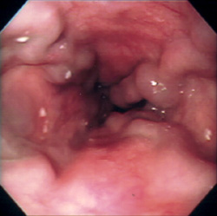門脈系もしくは肝静脈系の閉塞やうっ血によって門脈の血流抵抗が増加し、門脈圧が増加した状態をいう。主な原因としては肝硬変。

　　　・側副血行路（食道静脈瘤など）

　　　・脾腫

　　　・腹水

３）肝炎

　　①A型肝炎

　　　１本鎖RNAウイルス。感染した人の糞便中に排泄される。排泄物から経口的に感染し、急

　　　性肝炎を発症する。慢性化しない。

　　　日本ではHA抗体を持っていない若年者が、衛生状

　　　況のよくない国へ旅行することで発症するパ

　　　ターンが多い。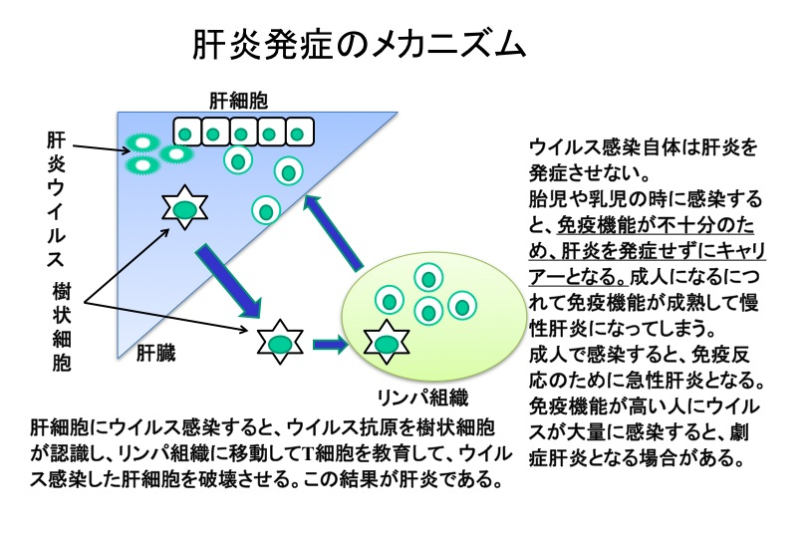

　　　A型肝炎ワクチン

　　②B型肝炎

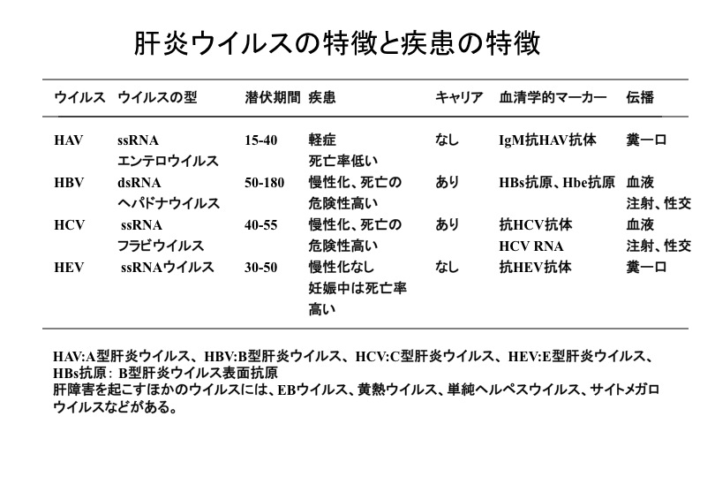　　　２本鎖DNAウイルスで、中心部に芯Coreに相当するHBｃ抗原があり、外側にはHBｓ抗原がある。感染は体液や血液を介して起こる。性交によっても感染し、日本におけるB型急性肝炎感染経路としては最も多い。

　　　新生児や幼児が感染した場合にキャリアが成立する。なかでも母子感染が重要だったが、最近ではワクチン接種で減少している。

　　　日本におけるHBVのキャリアーは1-2％。

　　③C型肝炎

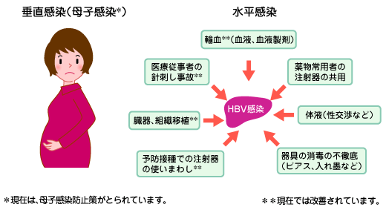　　　1本鎖RNAウイルス。血液や体液を介して感染。C型急性肝炎は60-80％が慢性化する。初感染後20-35年後に肝硬変に移行する。

感染するとHCV抗体が陽性となるが、この抗体はウイルスを排除できない。

・あたらしい治療

　抗ウイルス薬の併用療法

　難治例でも95％以上ででウイルス排除できる．

・針刺し事故

　B型肝炎ウイルス

　　針を刺してしまった場合、本人がHBsAG(-)でHBsAb(-)の場合には、抗HB免疫グロブリン、

　　HBワクチンを投与する。

　C型肝炎ウイルス

　　HCV陽性（HCV抗体陽性）患者の針を刺した場合、経過観察（予防法がない）．抗体陽性とな

　　ったら、ペグインターフェロン＋リバビリン

　　④劇症肝炎

　　　頻度としてはHBVが多く、続いてHAV、HCV。

発症後8週間以内に高度の肝機能異常、肝性昏睡を来たし、プロトロンビン時間が40%以下であるものを指す。

